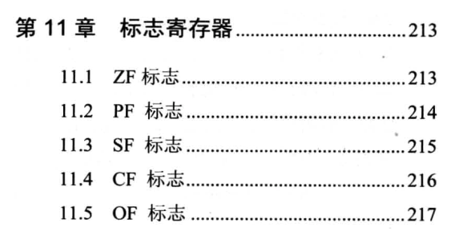

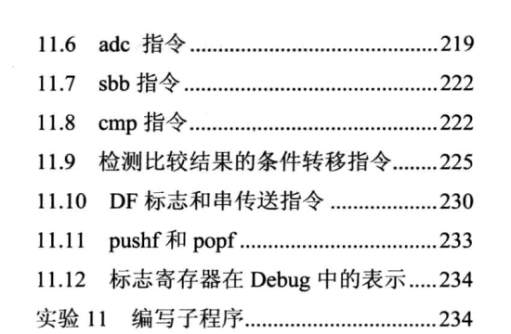

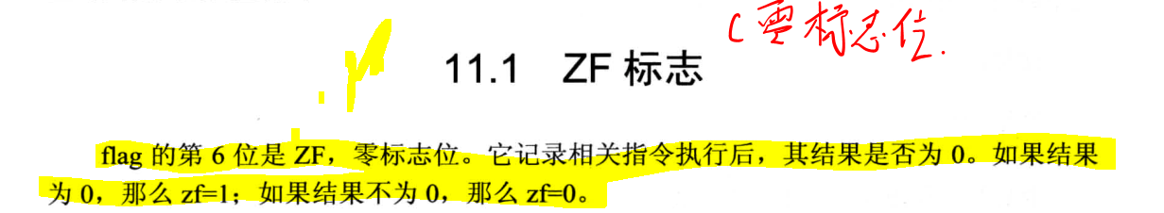

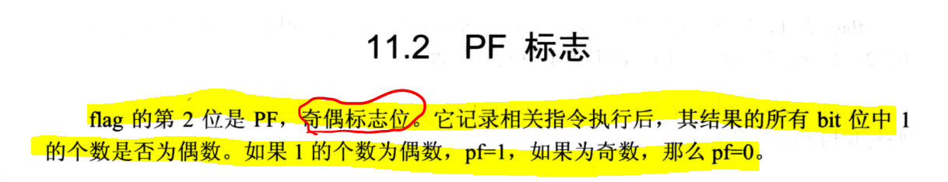

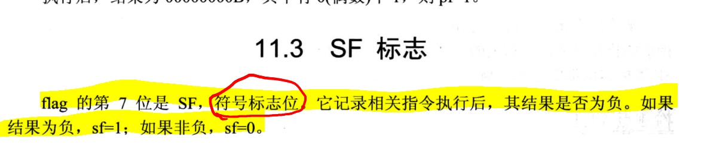

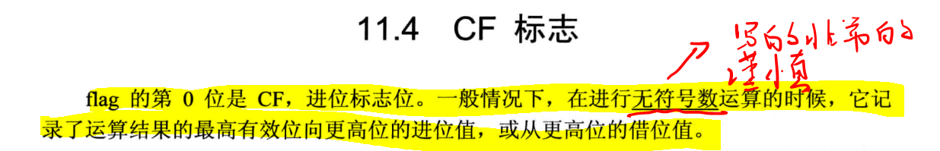

在当前指令中，存在借位和进位时都将cf设置成1，执行完后向下一条指令加减时，只要在数值能够保存的范围内，都将cf设置成0

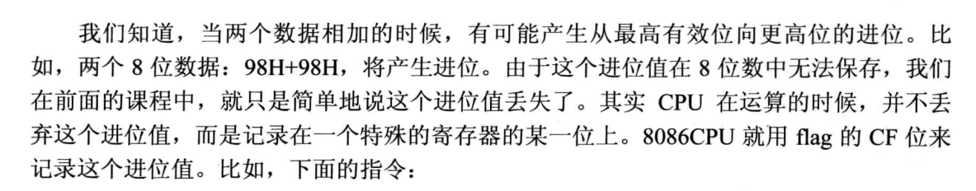

**如何判断我们运算的到底是无符号数还是有符号数呢？**

其实计算机计算时，of和cf的标志位都会变化，所以如果你把它当成什么数，就看那个标志位就行了

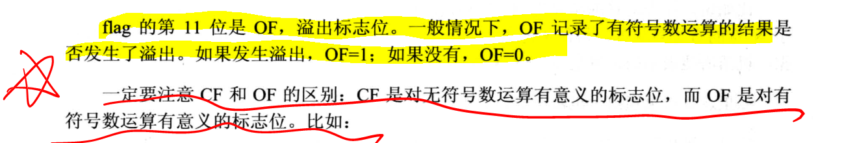

**拆分adc指令**

除了计算8位，还可以计算更高的具体看书

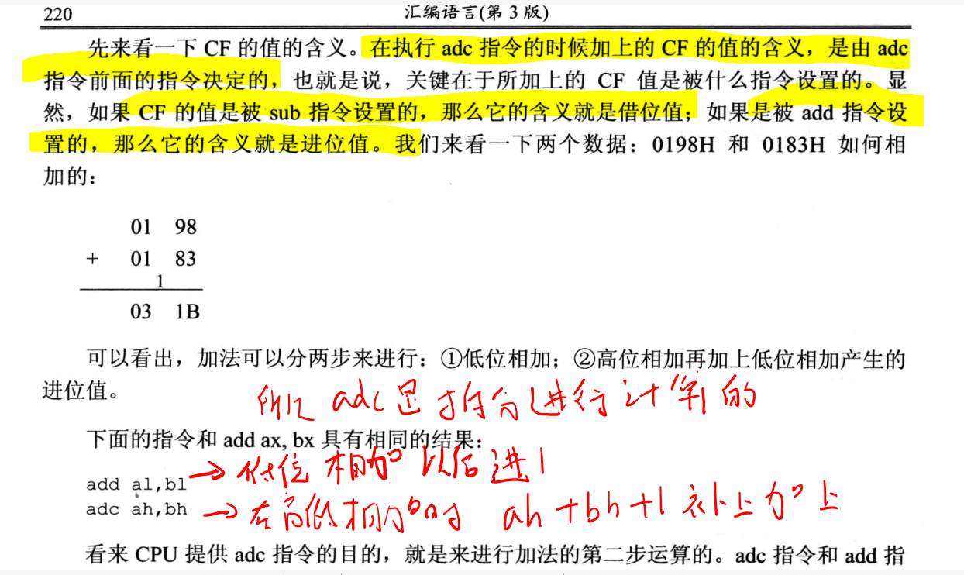

**sbb 指令，前面加一这里减一**

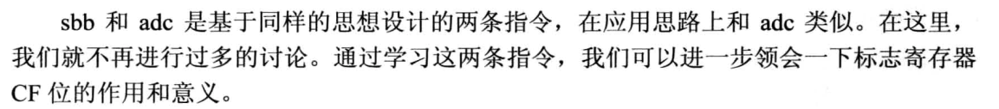

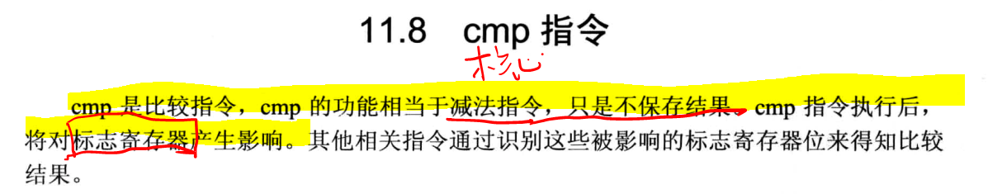

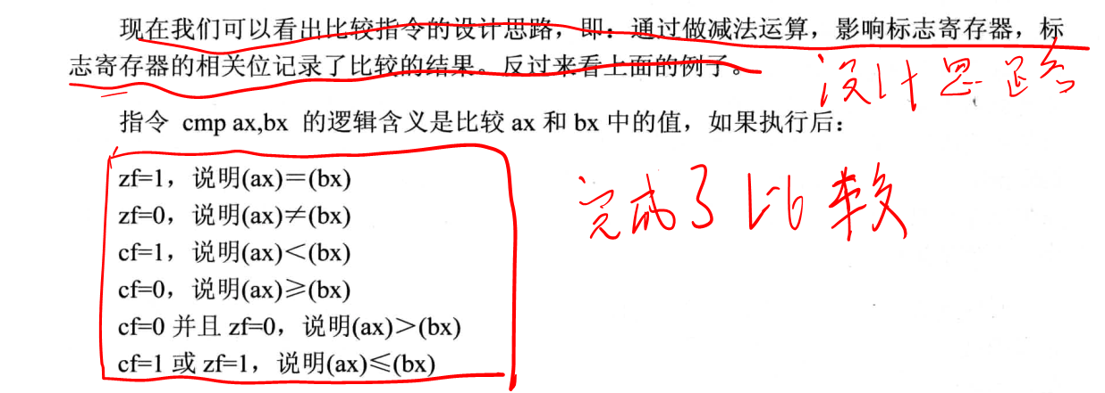

**比较转移指令（实际上是camp和转移指令的联合）**

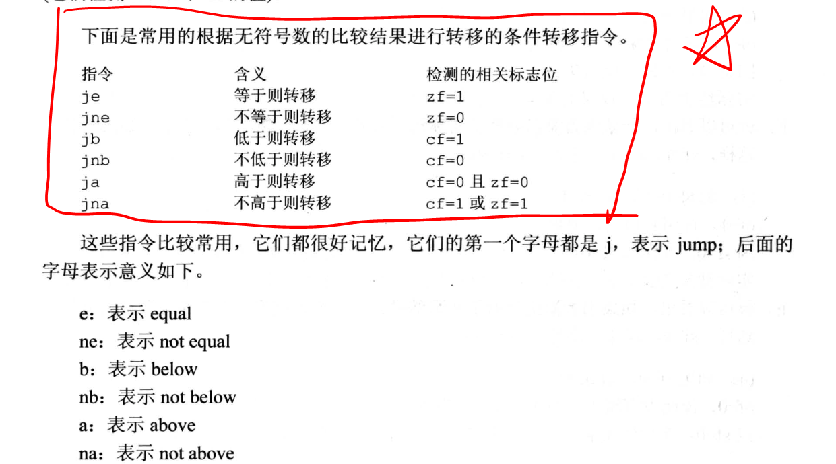

**使用方法**

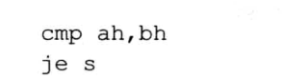

je指令的实质就是去访问相关的标志寄存器，例如je，他就会去查看zf是不是1.

数据串拷贝指令

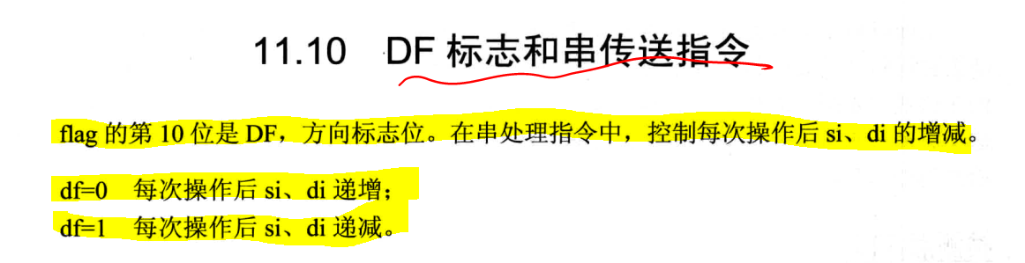

df不能单独设置所以 通过这个指令

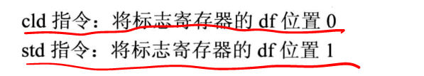

这个指令是拷贝核心



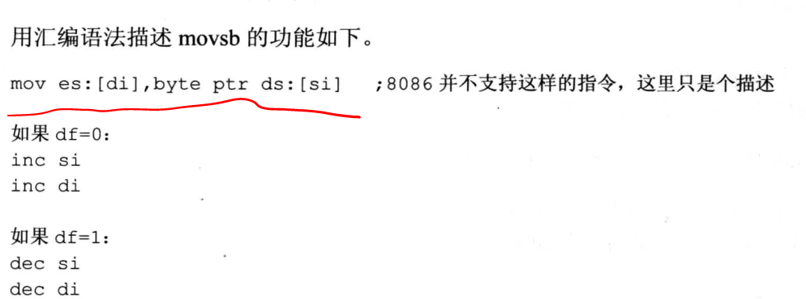

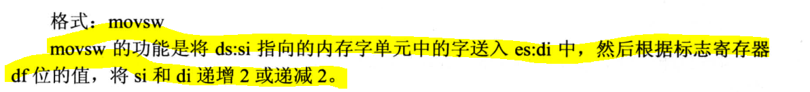

reg循环movsw 串传输

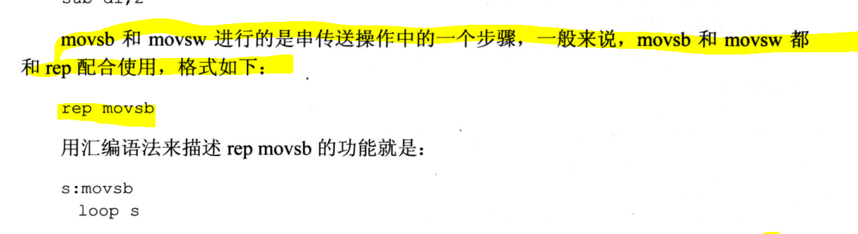

所以我们每次调用 reg movesw指令需要设置四个要求来规定这个组合指令执行的方向

reg 结束循环是根据cx是否为0而判断

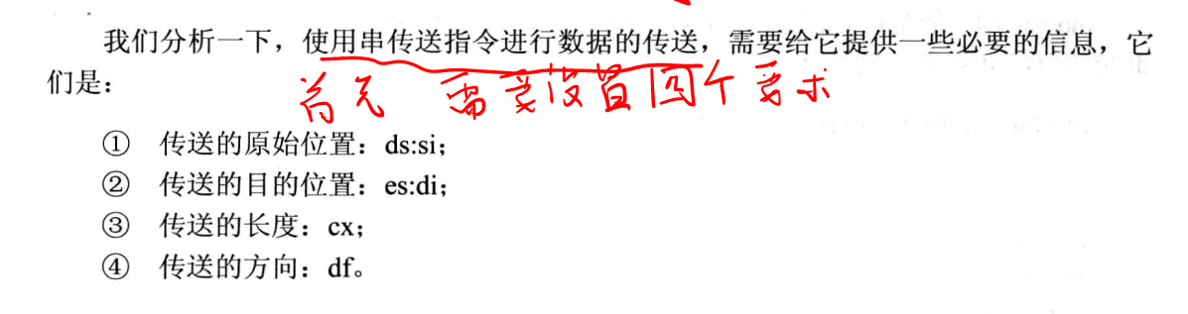

**标志寄存器 不同表示**

